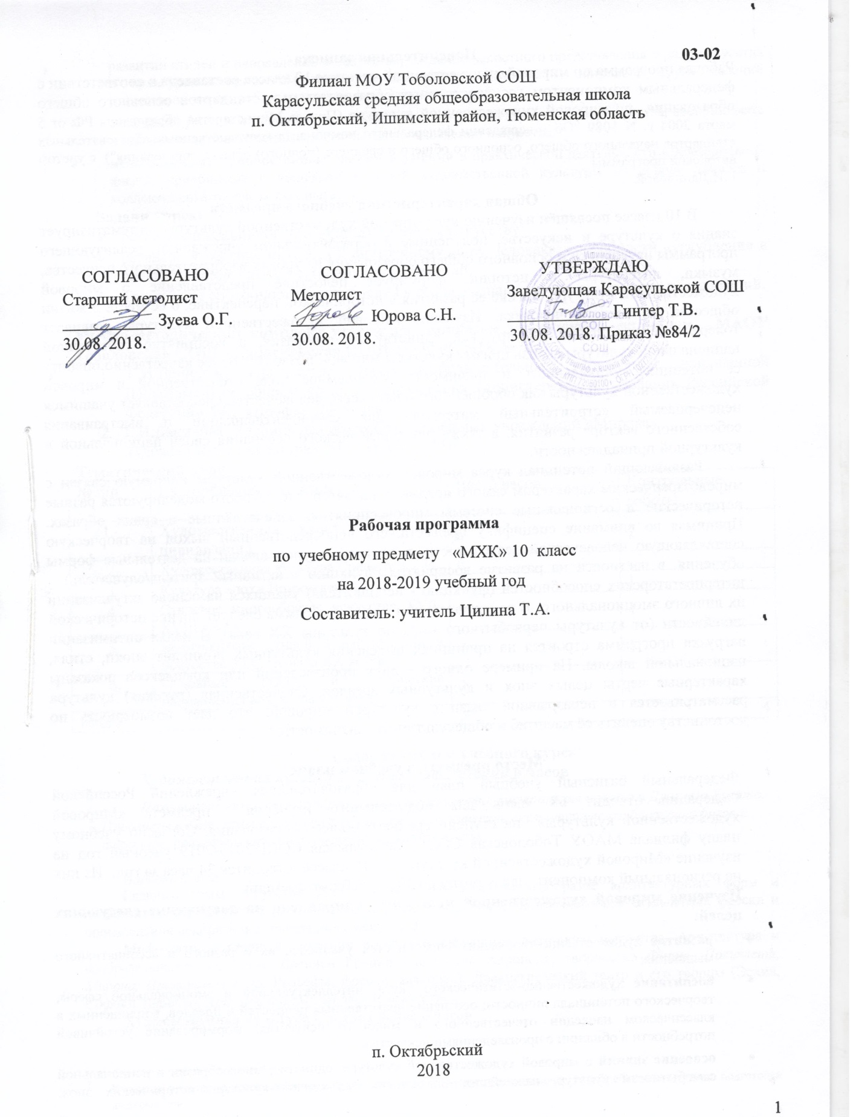

**Пояснительная записка**

Рабочая программа по мировой художественной культуре10 класса составлена в соответствии с федеральным компонентом государственных образовательных стандартов основного общего образования по мировой художественной культуре (Приказ Министерства образования РФ от 5 марта 2004 г. N 1089 "Об утверждении федерального компонента государственных образовательных стандартов начального общего, основного общего и среднего (полного) общего образования") с учетом авторской программы

Г.И.Даниловой.

**Общая характеристика учебного предмета**

В 10 классе посвящён изучению курс мировой художественной культуры систематизирует знания о культуре и искусстве, полученные в образовательном учреждении, реализующего программы начального и основного общего образования на уроках изобразительного искусства, музыки, литературы и истории, формирует целостное представление о мировой художественной культуре, логике её развития в исторической перспективе, о её месте в жизни общества и каждого человека. Изучение мировой художественной культуры развивает толерантное отношение к миру как единству многообразия, а восприятие собственной национальной культуры сквозь призму культуры мировой позволяет более качественно оценить её потенциал, уникальность и значимость. Проблемное поле отечественной и мировой художественной культуры как обобщённого опыта всего человечества предоставляет учащимся неисчерпаемый «строительный материал» для самоидентификации и выстраивания собственного вектора развития, а также для более чёткого осознания своей национальной и культурной принадлежности.

Развивающий потенциал курса мировой художественной культуры напрямую связан с мировоззренческим характером самого предмета, на материале которого моделируются разные исторические и региональные системы мировосприятия, запечатлённые в ярких образах. Принимая во внимание специфику предмета, его непосредственный выход на творческую составляющую человеческой деятельности, в программе упор сделан на деятельные формы обучения, в частности на развитие восприятия (функцию – активный зритель/слушатель) и интерпретаторских способностей (функцию - исполнитель) учащихся на основе актуализации их личного эмоционального. В содержательном плане программа следует логике исторической линейности (от культуры первобытного мира до культуры ХХ века). В целях оптимизации нагрузки программа строится на принципах выделения культурных доминант эпохи, стиля, национальной школы. На примере одного - двух произведений или комплексов показаны характерные черты целых эпох и культурных ареалов. Отечественная (русская) культура рассматривается в неразрывной связи с культурой мировой, что даёт возможность по достоинству оценить её масштаб и общекультурную значимость.

**Место предмета в учебном плане**

Федеральный базисный учебный план для образовательных учреждений Российской Федерации отводит 68 часов для обязательного изучения предмета «Мировой художественной культуры» на ступени среднего общего образования. Согласно учебному плану филиала МАОУ Тоболовская СОШ- Карасульская СОШ 2018-2019 учебный год на изучение «Мировой художественной культуры» в 10 классе отводится 34 часа за год. Из них на региональный компонент предусмотрено 10% учебного времени.

**Изучение мировой художественной культуры направлено на достижение следующих целей:**

* **развитие** художественно-творческих способностей учащихся, их образного и ассоциативного мышления;
* **воспитание** художественно-эстетического вкуса, интеллектуальной и эмоциональной сферы, творческого потенциала личности; осознание нравственных ценностей и идеалов, воплощённых в классическом наследии отечественного и мирового искусства; формирование устойчивой потребности в общении с произведениями искусства;
* **освоение знаний** о мировой художественной культуре, единстве, многообразии и национальной самобытности культур, важнейших закономерностях смены культурно-исторических эпох, развитии стилей и направлений в искусстве; создание целостного представления о роли искусства в культурно-историческом процессе; дальнейшее освоение широкого круга явлений отечественного искусства с позиций диалога культур;
* **овладение умениями** анализировать художественные явления мирового искусства, воспринимать и оценивать художественные достоинства произведений искусства;
* **использование** **приобретенных знаний и умений** в практической деятельности и повседневной жизни, приобщение к шедеврам мировой художественной культуры на основе личного и коллективного творческого опыта.

**Задачи курса:**

* развить у школьников устойчивый интерес к искусству;
* развитие у ребенка интереса к внутреннему миру человека; способности «углубления в себя», сознание своих внутренних переживаний.
* Творческие способности «углубления в себя», сознание своих внутренних переживаний.

**Учебно-методический комплект утвержден приказом заведующей филиалом МАОУ Тоболовская СОШ - Карасульская СОШ от 30.05.2018 № 65/2**

1. Г.И.Данилова. Программы для общеобразовательных учреждений, допущенной Департаментом общего среднего образования Министерства образования Российской Федерации. М., «Дрофа». 2009года
2. Г.И.Данилова. Учебник для общеобразовательных учреждений «Мировая

художественная культура». М, «Дрофа», 2010г.

**Тематический план**

|  |  |  |  |
| --- | --- | --- | --- |
| № п/п | Наименование разделов и тем | Всего часов | Контрольные работы |
|
|  | Художественная культура древних цивилизаций | 6 | 1 |
| 2. | Художественная культура Средних веков | 6 |  |
| 3. | Культура эпохи Возрождения | 5 | 1 |
| 4. | Стилевое многообразие искусства XVII-XVIII веков | 7 | 1 |
| 5. | Многообразие стилей и направлений в искусстве XIX – начала XX веков. | 7 | 1 |
| 6. | Основные стили и творческие направления искусства XX века | 3 |  |
| Итого | | 34 | 4 |

**Содержание тем учебного курса**

***Художественная культура древних цивилизаций* 6 часов**

*Памятники зодчества, изобразительного искусства, литературы и музыки Древнего Египта. Пирамиды в Гизе,* храмы в Карнаке и Луксоре[1], *канонические скульптурные изображения богов и фараонов,* рельефы *и фрески,* музыкальные инструменты*.*

*Народный эпос.*

Главные темы искусства Доколумбовой Америки. Многообразие архитектурных форм и изобразительное искусство (ступенчатые пирамиды и *дворцы, монументальная скульптура*, фрески и произведения декоративно-прикладного искусства).

Мифология – главный источник образов и символики античного искусства. Архитектура и изобразительное искусство Древней Греции (Афинский Акрополь, творчество Фидия, *Поликлета, Мирона, Праксителя и др.* Рельефы, фрески, вазопись). Древнегреческий театр и его творцы (Эсхил, Софокл*, Еврипид, Аристофан). Музыкальное искусство.*

**Художественная культура Средних веков 6 часов**

Архитектура и изобразительное искусство Византии. Собор Святой Софии в Константинополе, иконопись, *мозаики Равенны.*

Особенности славянской языческой культуры. Влияние Византии на художественную культуру Руси. Формирование национального стиля в архитектуре: крестово-купольная и шатровая модели храма. София Киевская и Новгородская, Успенский собор во Владимире, храм Покрова Богородицы на реке Нерль, церковь Вознесения в Коломенском. Архитектура Московского Кремля. *«Дивное узорочье» московского барокко. Шедевры деревянного зодчества.* Художественный мир мозаик и фресок XI-XVII веков. Шедевры Новгородской и Владимиро-Суздальской школ живописи. Художественный стиль *Феофана Грека,* Андрея Рублева и *Дионисия.* Особенности музыкальной культуры (знаменный распев). *Освоение западноевропейских традиций.*

**Культура эпохи Возрождения** **5 часов**

Идеалы гуманизма и их влияние на развитие искусства. Шедевры архитектуры (Ф. Брунеллески, Л.Б.Альберти, *Д.Браманте, А.Палладио*). Мастера изобразительного искусства (*Джотто ди Бондоне, Донателло,* Сандро Боттичелли, Леонардо да Винчи, Микеланджело Буонорроти, Рафаэль Санти, Тициан, *Джорджоне, А.Дюрер,* *К.Босх, П.Брейгель и др.).* Духовная и светская музыка Ренессанса*.* Итальянская комедия дель арте. Театр Шекспира. Характерные черты искусства маньеризма.

**Стилевое многообразие искусства XVII-XVIII веков** **7 часов**

Эстетикаклассицизма.Архитектура, изобразительное искусство и театр раннего классицизма во Франции *(*дворец в Версале, *К.Рен,* Н.Пуссен, Мольер, *П.Корнель, Ж.Расин).* Просветительский классицизм и его мастера (Ж.-Л.Давид, А.Канова, *Ж.-А.Гудон, П.Бомарше).* Композиторы Венской классической школы: *К.Глюк, Й.Гайдн,* В.А.Моцарт, Л.Бетховен.

«Архитектурный театр» Москвы В.И.Баженова и М.Ф.Казакова. Архитектурный облик Санкт-Петербурга и его окрестностей. *Русский ампир.* Искусство портрета (*И.И.Никитин,* Ф.С.Рокотов, Д.Г.Левицкий, В.Л.Боровиковский, *Б.-К.Растрелли,* Ф.И.Шубин, *М.И.Козловский).* Русский драматический театр и его творцы (*А.П.Сумароков,* Ф.Г.Волков, Д.И.Фонвизин, *театр крепостных актеров)*.

**Многообразие стилей и направлений в искусстве XIX – начала XX веков 7 часов**

Русский живописный реализм (А.А.Иванов, П.А.Федотов, художники-передвижники). Шедевры музыкальной культуры: М.И.Глинка, композиторы «Могучей кучки», П.И.Чайковский. Реалистические завоевания русской драматической сцены (М.С.Щепкин, театр А.Н.Островского и А.П.Чехова).

Импрессионизм и постимпрессионизм и их выразительные средства. Пейзажи впечатления (К.Моне, *К.Писсаро),* портретный и бытовой жанр (Э.Мане, О.Ренуар, Э.Дега, П.Гоген), натюрморт (П.Сезанн, В.Ван-Гог). Русские последователи импрессионистов(К.А.Коровин, *В.А.Серов, И.Э.Грабарь).* Импрессионизм в музыке К.Дебюсси и *М.Равеля*.

Художественные принципысимволизма. Символ и аллегория в искусстве. Поэзия символизма и ее влияние на различные виды художественного творчества. Мастера живописи (М.А.Врубель, В.Э.Борисов-Мусатов, художники «Мира искусства», *А.Бёклин, Г.Моро, М.Чюрлёнис и др.).* Символизм в музыке и театре (А.Н.Скрябин, В.Э.Мейерхольд, *М.Метерлинк).*

**Основные стили и творческие направления искусства XX века** **3 часа**

(модернизм, конструктивизм, экспрессионизм, сюрреализм,) и их преломление в различных видах искусства. Основные тенденции развития художественной культуры конца XX века.

**Региональный компонент на уроках**

№ 18 Тема: «Художественная культура Киевской Руси». Тюменской области.

№ 19 Тема: «Развитие русского регионального искусства».

№ 20 Тема: «Искусство единого Российского государства». Ишимского района.

№ 21 Тема: «Театр и музыка». г.Тюмени

**ОПЫТ ТВОРЧЕСКОЙ ДЕЯТЕЛЬНОСТИ** Умения и навыки использования учащимися языка графики, живописи, декоративно-прикладного искусства в собственной художественно-творческой деятельности. Навыки плоского и объемного изображения формы предмета, моделировка светотенью и цветом. Построение пространства (линейная и воздушная перспектива, плановость). Композиция на плоскости и в пространстве.

Изображение с натуры и по памяти отдельных предметов, пейзажа. Выполнение набросков, эскизов, учебных и творческих работ с натуры, по памяти и воображению в разных художественных техниках. Изготовление изделий в стиле художественных промыслов.

Иллюстрирование литературных и музыкальных произведений. Создание художественно-декоративных проектов, объединенных единой стилистикой (предметы быта, одежда, мебель, детали интерьера и др.). Выражение в творческой деятельности своего отношения к изображаемому – создание художественного образа.

Использование красок (гуашь, акварель), графических материалов (карандаш, фломастер), бумажной пластики и других доступных художественных материалов.

Самоопределение в видах и формах художественного творчества. Реализация совместных творческих идей в проектной деятельности: оформление школы к празднику, костюмы к карнавалу и др. Анализ и оценка процесса и результатов собственного художественного творчества.

**В результате изучения курса мировой художественной культуры 10 класса ученик должен**

**знать**

* характерные особенности и основные этапы развития культурно-исторических эпох, стилей и направлений мировой художественной культуры;
* шедевры мировой художественной культуры, подлежащие обязательному изучению;
* основные факты жизненного и творческого пути выдающихся деятелей мировой художественной культуры;
* основные средства выразительности разных видов искусства;

**уметь**

* сравнивать художественные стили и соотносить конкретное произведение искусства с определенной культурно-исторической эпохой, стилем, направлением, национальной школой, автором;
* устанавливать ассоциативные связи между произведениями разных видов искусства;
* пользоваться основной искусствоведческой терминологией при анализе художественного произведения;
* осуществлять поиск информации в области искусства из различных источников (словари, справочники, энциклопедии, книги по истории искусств, монографии, ресурсы Интернета и др.);

**использовать приобретенные знания и умения в практической деятельности и повседневной жизни:**

* выполнять учебные и творческие работы в различных видах художественной деятельности;
* использовать выразительные возможности разных видов искусства в самостоятельном творчестве;
* участвовать в создании художественно насыщенной среды школы и в проектной межпредметной деятельности;
* проводить самостоятельную исследовательскую работу (готовить рефераты, доклады, сообщения);
* участвовать в научно-практических семинарах, диспутах и конкурсах.

**Список дополнительной литературы**

1. Методические рекомендации для преподавания мировой художественной культуры. Теория. Методика. Опыт. – М.: ООО Фирма МХК, 2000.
2. Александров В.Н. История русского искусства. – М.: Харвест, 2004.
3. Ветрова Г. Великие полотна. – М.: Белый город, 2001.
4. Губин А.И. Современная школьная энциклопедия по мировой  художественной культуре. – М.: Мир кники, 2008

**График контрольных работ**

|  |  |  |
| --- | --- | --- |
| № п/п | Дата проведения | Тема |
| 1. | 18.10 | Контрольная работа № 1 Художественная культура первобытного общества и древнейших цивилизаций |
| 2. | 20.12 | Контрольная работа№2 Художественная культура Античности |
| 3. | 14.03 | Контрольная работа № 3 Художественная культура Средних веков |
| 4. | 21.05 | Контрольная работа № 4 Художественная культура Возрождения |

1. Курсивом в тексте выделен материал, который подлежит изучению, но не включается в Требования к уровню подготовки выпускников.